BÀN LUẬN VỀ CON MẮT THỨ BA (THE THIRD EYE)
Thiện Chí biên khảo
Tham khảo:
http://www.daikynguyenvn.com/…/ban-co-mot-con-mat-o-ben-tro…
Một số tài liệu về “Con mắt thứ ba “ viết:
“ Con người có con mắt thứ ba, điều này đã được các nhà khoa học chứng thực. Các nhà khoa học thông qua nghiên cứu giải phẫu não bộ và thuyết phôi học hiện đại phát hiện ra rằng, trong thể tùng của não bộ, chính là nơi chứa con mắt thứ ba thần bí.
Ở phía trước thể tùng quả có một loại từ trường, nó có thể hội tụ các tia chiếu, và có tác dụng quét hình ảnh. Chuyên gia sắc tố thị giác nước Anh Jim Pomark nói rằng: “Càng ngày càng nhiều chứng cứ cho thấy, thể tùng quả của một số động vật có thể đóng vai trò tương tự con mắt, nghiên cứu này đã trực tiếp chứng thực điều này.”
Các nghiên cứu ngày nay đã phát hiện, thể tùng quả không chỉ có cơ sở cấu trúc cảm quang, mà còn có hệ thống truyền tín hiệu cảm quang, với đầy đủ sắc tố võng mạc. Đôi mắt bình thường của con người chỉ là ống kính của máy ảnh, có vai trò hội tụ, tập trung các tia sáng. Thể tùng quả phát triển hơn trong thời thơ ấu, thông thường sau 7 tuổi nó bắt đầu biến hóa, rút nhỏ và không ngừng thoái hóa theo sự tăng trưởng của độ tuổi.
Con mắt thứ 3 là có thật?
Các giải phẫu y học phương Tây hiện đại phát hiện rằng vị trí của thể tùng quả trùng khớp với vị trí của “thiên nhãn” (tức con mắt thứ ba/ Third Eye) mà những người tu luyện miêu tả. Rất nhiều học thuyết tu luyện cho rằng, tuy mọi người đều có con mắt thứ ba, nhưng mà, không phải ai cũng có thể khai mở con mắt này.
Đối với đa số người mà nói, chỉ có thông qua tĩnh tâm, thiền định, luyện công, ngồi thiền, tĩnh hóa tâm linh, nâng cao phẩm hạnh bản thân v..v… để sau khi năng lượng bên trong cơ thể kích hoạt được sự thoái hóa của thể tùng quả, mới có thể phát huy công dụng, có lẽ sẽ khai mở được “con mắt thứ ba”. . .
Quan điểm về tuyến quả thông này không phải là mới. Nó tượng trưng cho luân xa thứ sáu được nói tới trong tín ngưỡng của thời kỳ Vedic, là cửa sổ của thần Brahma như được biết trong Ấn Độ giáo, là Thiên Mục như người Trung Quốc cổ đại vẫn gọi, là Nê Hoàn Cung mà các Đạo sĩ biết, hay là “Tòa ngự của linh hồn” (The seat of the soul) theo như Descartes. Liệu hình nón nhỏ bé nằm ẩn tại trung tâm bộ não này có chứa đựng trong mình tiềm năng để nhìn vào những thế giới mà khoa học đơn giản là không thể thấu hiểu được? ”

BÀN LUẬN
I. Về các phát hiện của khoa học đối với tuyến Tùng quả (Gland pineal)
1. Nếu là một cơ quan quan trọng, có chức năng “thấu thị” của con người, tại sao T.Tùng quả sẽ thoái hóa sau khi cơ thể đã phát triển được bảy (07) năm ?
2. Phải chăng, với các “hormone” tự hữu của T.Tùng-quả từ lúc sơ sinh chỉ cần duy trì trong 7 năm để chờ cho các chức năng nội tiết khác của cơ thể đạt đến hiệu năng hoàn hảo và bền vững. Xong, T.tùng quả chấm dứt nhiệm vụ.
3. Các thí nghiệm đối với sinh vật không có mắt, chứng minh sinh vật ấy nhạy cảm với ánh sáng, nhờ có T.Tùng quả, nhưng chưa chứng minh được mối quan hệ sinh học của T. tùng quả với năng lực tư duy và trí tuệ.Trong khi T.Tùng quả đã thoái hóa, chức năng trí tuệ của não bộ vẫn duy trì.
4. Khoa học đã tìm thấy các “hormone” nằm trongT.Tùng.quả, vậy nếu cho rằng T.Tùng quả có chức năng siêu việt của “con mắt thứ ba” thì, thử hỏi khoa học có thể phục hồi chức năng ấy bằng cách bổ sung đủ các hormone của T.Tùng quả vào cơ thể (T.Tùng quả đã thoái hóa)?
II. Về sự suy diễn khả năng siêu hình hay tâm linh của “con mắt thứ ba”
1. Nếu chỉ do cảm quang (photoreceptor-cảm ứng với ánh sáng) gián tiếp của T.Tùng-quả mà gán cho nó là “con mắt thứ ba” liệu đây có phải là một sự suy diễn?
2. Từ xưa, khái niệm “con mắt thứ ba” không có nguồn gốc từ khoa học, mà từ những thần thoại hay truyền thuyết về siêu nhân cho đền khi phát hiện con cá mù mexico trong góc độ tuyến tùng nhạy cảm với ánh sáng.
III. Đồng nhất khái niệm “con mắt thứ ba” của tuyến Tùng-quả với khái niệm “huyền quan khiếu” thuộc huyền học hay các pháp môn tu luyện là rất khiên cưỡng. Một bên là vật thể, một bên là vô hình; một bên thuộc sinh lý tự nhiên, một bên là “năng khiếu” có được nhờ rèn luyện “thân tâm” theo “đạo pháp” của các đạo.

IV. TỔNG LUẬN
Câu chuyện bắt đầu từ con cá mù Mexico, không có mắt mà nhạy cảm với ánh sáng nhờ có tuyến tùng. Trong não người cũng có tuyến tùng với cấu trúc mô học tương đương võng mạc của mắt. Thế là tuyến tùng được gọi là “con mắt thứ ba”, mặc dù sau bảy (7) năm kể từ sơ sinh, tuyến này tự thoái hóa, khô lại, không còn tiết ra chất kích thích tăng trưởng cơ thể “Melatonin”. Nhưng với cái tên “con mắt thứ ba” khiến người ta liên hệ đến con mắt ở giữa trán của các vị thần trong thần thoại hay của “siêu nhân”.
Những người quan tâm đến “con mắt thứ ba” lại nghĩ đến “thần nhãn” hay “thiên mục” (tức là con mắt vô hình) được hiểu như kết quả tu luyện của các đạo gia. Trong khi hai mắt của thị giác và ngay cả tuyến tùng, nếu có khả năng cảm quang (photoreceptor) vẫn là “mắt thịt”. Còn “thần nhãn” của các nhà tu luyện không có hình thể lại làm“chủ nhân” chỗ trống không tại trung tâm não bộ. Đạo gia gọi là “hang”, là “cung” là “huyệt”.
Vậy, sự phân tích cái gọi là “con mắt thứ ba” (tuyến tùng) bằng các phương pháp thuộc về cơ thể học, mô học, sinh lý học, nội tiết học cũng chưa chứng minh nó có quan năng “thần nhãn” mà các đạo gia, đạo sĩ muốn đạt đến nhờ pháp môn tu luyện.
Ngược lại, từ xưa, các đạo kinh như Huỳnh Đình Kinh, Đạo Đức Kinh, Tham Đồng Khế, Quy Nguyên Trực Chỉ . . .đều đề cập đến một vị trí ở trung tâm não bộ là nơi hội tụ của các nguồn năng lượng thăng hoa sau quá trình luyện đạo. Nhờ đó, hành giả trở nên “thông thiên-đạt địa”, gọi là đắc đạo. Vị trí đó các đạo gia gọi là Nê Hoàn Cung, nơi ngự của Thượng Đế nội tại. Hội ý giáo thuyết của các ngài với biểu tượng thờ Đức Thượng Đế bằng“con mắt”, dẫn đến danh hiệu tâm linh của Nê Hoàn là Thiên Nhãn.
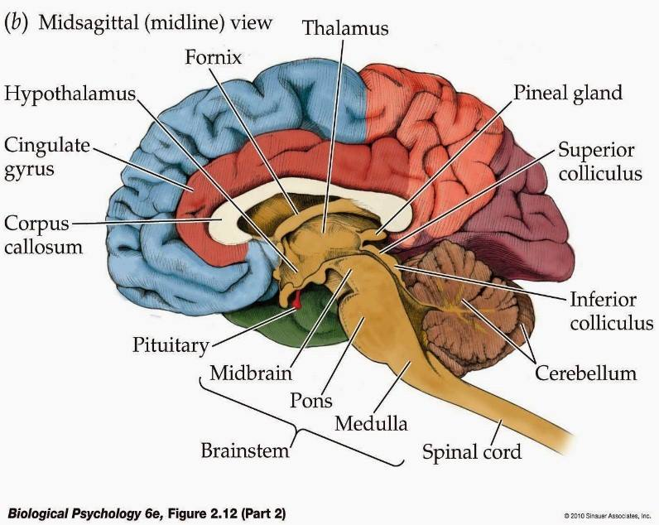

Sơ đồ não bộ chỉ vị trí tuyền tùng quả

